Практична робота №4

Виĸонали студенти групи ІП-44 Кулагін Дмитро та Комін Іван

Application: CreateSpace (Professional Space/Studio Booking for Creators)
Platform: Web

Тема: Event-driven АБО serverless архітектура
(виконати тільки для одного типу архітектури, не для обох)

Мета: Застосувати event-driven та serverless архітектуру для проектування складних систем.

Завдання event-driven architecture:
- Вкажіть варіанти використання (use case) у вашій системі, які потребують event-driven архітектури.
- Вкажіть, які саме патерни event-driven архітектури використовуються.
- Вкажіть, які інструменти та технології використовуються та чому.
- Оновіть діаграми.
- Event-driven system PoC чи Stream processing PoC.
  - Якщо до вашої теми не підходить ідея stream processing, то необхідно зробити PoC для event-driven частини - для одного сценарію.
  - Якщо до вашої теми підходить ідея stream processing (коли ж постійний потік вхідних даних), то зробити PoC (proof of concept) для stream processing. Можна використати інструменти на ваш розсуд. Щоб полегшити вибір - почніть розгляд із apache flink або ksqldb.
Варіанти використання

1. Підтвердження бронювання та розсилка сповіщень
Це класичний сценарій, де EDA дозволяє роз'єднати бізнес-логіку та допоміжні сервіси.

- Тригер: Користувач (Creator) здійснює успішну оплату або підтверджує слот.
- Джерело події (Producer): Scheduling Service.
- Подія: BookingConfirmed.
- Споживачі (Consumers):
  - Notification Service: ініціює відправку SMS через Twilio API.
  - Billing Service: фіксує фінальну транзакцію в базі даних.
- Чому тут потрібна EDA: Відправка SMS через зовнішній API (Twilio) може бути повільною або тимчасово недоступною. Якщо робити це синхронно, користувач чекатиме на екрані "завантаження", поки сервер чекає відповіді від Twilio. Асинхронність дозволяє миттєво відповісти користувачу, що все добре, а SMS надіслати у фоновому режимі.

2. Синхронна актуалізація інвентарю та цін (Eventual Consistency)
Оскільки в роботі використовується патерн Database per Service, дані про обладнання можуть знадобитися декільком сервісам одночасно.

- Тригер: Власник студії (Studio Owner) змінює статус обладнання на "недоступне" або змінює ціну оренди в Inventory Service.
- Джерело події (Producer): Inventory Service.
- Подія: InventoryItemUpdated.
- Споживачі (Consumers):
  - Billing Service: оновлює локальний кеш цін, щоб правильно рахувати вартість майбутніх чекаутів.
  - Scheduling Service: перевіряє активні бронювання; якщо обладнання стало недоступним (наприклад, зламалося), сервіс може ініціювати процес скасування або заміни.
- Чому тут потрібна EDA: Пряме звернення до чужих баз даних заборонено. EDA забезпечує Eventual Consistency (узгодженість у кінцевому підсумку), дозволяючи всім сервісам мати актуальні дані без створення сильного зв'язку між ними.

3. Синхронізація з зовнішніми календарями (Google Calendar Sync)
Реалізація вимоги "Real-time External Calendar Sync".
- Тригер: Отримання вебхука від Google Calendar API про те, що в календарі власника студії з'явилася нова подія (слот зайнято).
- Джерело події (Producer): Background Worker (в межах API Gateway або окремого компонента).
- Подія: ExternalCalendarSlotBlocked.
- Споживач (Consumer): Scheduling Service.
- Чому тут потрібна EDA: Обробка зовнішніх івентів не повинна впливати на продуктивність основної системи. Використання черг дозволяє обробляти велику кількість оновлень від багатьох календарів паралельно, не блокуючи головний потік виконання запитів користувачів.
Патерни event-driven архітектури
Для системи на основі розроблених рішень можна виділити кілька ключових патернів Event-driven архітектури, які забезпечують надійність та слабку зв'язність мікросервісів.

1. Publish/Subscribe (Видавець/Підписник)
Це фундаментальний патерн, на якому базується вся асинхронна комунікація в проєкті через RabbitMQ.
- Механізм: Один сервіс (наприклад, Inventory) публікує повідомлення про зміну стану в обмінник (Exchange), а декілька інших сервісів (Billing, Scheduling), які підписані на цей тип подій, отримують копію повідомлення у свої черги.
- Застосування: Використовується для синхронізації доступності обладнання та оновлення статусів у реальному часі.

2. Eventual Consistency (Узгодженість у кінцевому підсумку)
Оскільки в системі реалізовано патерн Database per Service, прямі транзакції між базами даних неможливі.
- Механізм: Система гарантує, що дані в різних доменах стануть однаковими не миттєво, а через певний проміжок часу після проходження івента через брокер.
- Застосування: Коли власник студії змінює ціну в Inventory Service, івент оновлює ці дані в Billing Service для майбутніх розрахунків.

3. Retry Pattern (Патерн повторних спроб)
Цей патерн забезпечує стійкість системи до тимчасових збоїв зовнішніх сервісів.
- Механізм: Якщо при обробці івента (наприклад, відправка SMS) зовнішній API недоступний, повідомлення не видаляється, а відправляється в чергу повторних спроб (Retry Queue).
- Застосування: Реалізовано для інтеграції з Twilio API: якщо сервіс "лежить", SMS буде доставлено протягом 5 хвилин після його відновлення.

4. Saga Pattern (Choreography-based)
Вищеописана взаємодія сервісів відповідає хореографічній сазі.
- Механізм: Кожен сервіс виконує свою локальну транзакцію і публікує івент, який тригерить наступний крок у ланцюжку іншого сервісу.
- Застосування: Процес букінгу: Scheduling (запис у БД) → івент BookingCreated → Notification (відправка SMS).

5. Competing Consumers (Конкуруючі споживачі)
Патерн, який дозволяє системі масштабуватися під навантаженням.
- Механізм: Декілька екземплярів одного сервісу (наприклад, два інстанси Notification Service) слухають одну чергу. RabbitMQ розподіляє повідомлення між ними так, щоб кожне повідомлення було оброблене лише один раз.
- Застосування: Ефективна обробка великої кількості запитів на сповіщення в пікові години бронювання.

6. Dead Letter Queue (DLQ / Черга "мертвих" листів)
Допоміжний патерн для обробки критичних помилок.
- Механізм: Якщо івент не вдалося обробити навіть після всіх повторних спроб (Retry Pattern), він переміщується в спеціальну чергу для ручного аналізу або логування.
- Застосування: Використовується для гарантії того, що жодне повідомлення про фінансову транзакцію або бронювання не буде втрачено безслідно.
Інструменти та технології

Для реалізації Event-driven архітектури (EDA) у проєкті обрано наступний технологічний стек, який базується на рішеннях із попередніх етапів розробки:
1. RabbitMQ (Брокер повідомлень)
- Чому: Використовується як центральний вузол для асинхронної обробки подій, таких як відправка SMS або синхронізація з календарем.
- Обґрунтування: Під час проєктування розглядався варіант із Apache Kafka, проте RabbitMQ було обрано як більш відповідний інструмент, оскільки Kafka була б надлишковою для поточних задач. RabbitMQ має всі необхідні вбудовані функції для маршрутизації повідомлень між вашими п'ятьма доменами.
2. ASP.NET Core / C# (Бекенд-платформа)
- Чому: Основна технологія для розробки всіх мікросервісів системи.
- Обґрунтування: Платформа забезпечує високу продуктивність та має вбудовану підтримку Dependency Injection, що критично для масштабованої мікросервісної архітектури. Вона дозволяє легко реалізувати як синхронну (REST/gRPC), так і асинхронну (через інтеграцію з брокером) комунікацію.
3. PostgreSQL (Реляційна база даних)
- Чому: Використовується за патерном Database per Service.
- Обґрунтування: Реляційна модель ідеально підходить для надійного збереження фінансових транзакцій у Billing Service, розкладів у Scheduling Service та інвентарю. Кожен сервіс має власну логічно ізольовану БД для уникнення сильного зв'язку (tight coupling).
4. Entity Framework Core (EF Core)
- Чому: Інструмент для управління міграціями та взаємодії з БД.
- Обґрунтування: Дозволяє автоматизувати оновлення схем баз даних під час розгортання або старту застосунку (метод Database.Migrate()), що забезпечує відповідність структури БД поточному коду конкретного мікросервісу.
5. YARP (Yet Another Reverse Proxy)
- Чому: Виступає як API Gateway.
- Обґрунтування: Слугує єдиною точкою входу для React-застосунку, відповідає за роутинг запитів до відповідних сервісів та первинну перевірку автентифікації JWT токенів перед проксіюванням.

Архітектурна діаграма (C4: Container Level)

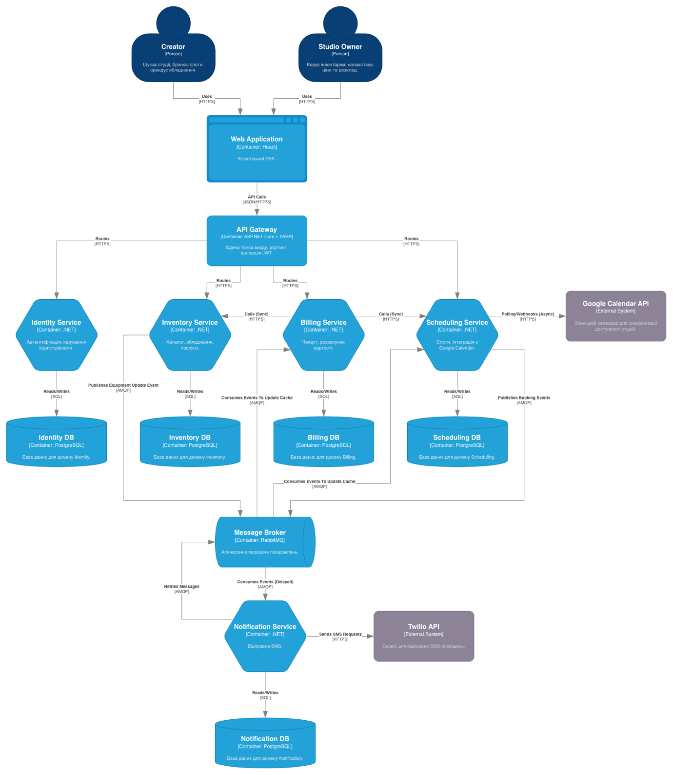
PoC для системи

Для демонстрації Event-driven архітектури було реалізовано процес підтвердження бронювання.
      - Scheduling Service (Виробник): Приймає POST запит, публікує подію BookingConfirmedEvent у RabbitMQ та повертає відповідь клієнту.
      - Notification Service (Споживач): Асинхронно отримує подію з RabbitMQ та імітує відправку SMS.
Взаємодія реалізована за допомогою MassTransit та RabbitMQ з підтримкою Native AOT серіалізації.

            - Спільний контракт (CreateSpace.Contracts)

namespace CreateSpace.Contracts.Events;

public record BookingConfirmedEvent(Guid BookingId);

            - Виробник: Scheduling Service Endpoint

api.MapPost(
"/{id:guid}/confirm",
async (Guid id, IPublishEndpoint publishEndpoint) =>
{
// here, booking status in Scheduling DB should be updated to 'Confirmed'
// but the actual logic is not there for demo purposes

await publishEndpoint.Publish(new BookingConfirmedEvent(id));

return Results.Ok(new BookingConfirmedResponse("Booking confirmed", id));
}
)
.Produces<BookingConfirmedResponse>(200)
.ProducesProblem(404)
.WithSummary("Підтвердити бронювання та засінкати з календарем (custom action)");

            - Споживач: Notification Service Consumer

using CreateSpace.Contracts.Events;
using MassTransit;

namespace CreateSpace.Notification.Consumers;

public class BookingConfirmedEventConsumer : IConsumer<BookingConfirmedEvent>
{
public Task Consume(ConsumeContext<BookingConfirmedEvent> context)
{
Console.WriteLine($"SMS sent via Twilio for booking {context.Message.BookingId}");
return Task.CompletedTask;
}
}

Результати тестування

Запит до API та миттєва відповідь Scheduling Service:

Асинхронний вивід у консолі Notification Service:
